**CORSO BASE DI RIFLESSOLOGIA PLANTARE**

**N. 6 LEZIONI**

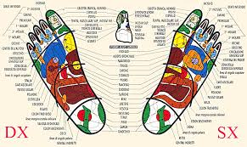

Formatrice: Francesca Zecchinato

Studio Professionale Discipline Bio Naturali - Stradone Porta Palio, 64/B - Verona

Tel 347 6772164 [francescazecchinato@gmail.com](mailto:francescazecchinato@gmail.com) [www.francescazecchinato.it](http://www.francescazecchinato.it)